绝密★启用前
2018年第一学期郴州市九中期末测试卷
八年级物理
学校： 姓名： 班级： 考号：

评卷人 | 得分 | 一、单选题
1. 完全浸没在水中的乒乓球,放手后从运动到静止的过程,其浮力大小的变化情况是 ( )
A. 浮力不断变大,但小于重力
B. 浮力不变,但大于重力
C. 浮力先不变,后变小且始终大于重力,直到最后静止时,浮力等于重力
D. 浮力先大于重力,后小于重力
2.下列估测中,最接近真实情况的是 ( )
A. 笔从课桌上落到地面的时间约为5 s
B. 初中生的平均体重约为50 N
C. 赤峰地区夏季气温最高可达35 ℃以上
D. 家庭节能灯的工作电流约为1 A
3.下列四幅图片中,能说明气体压强与流速有关的是 ( )
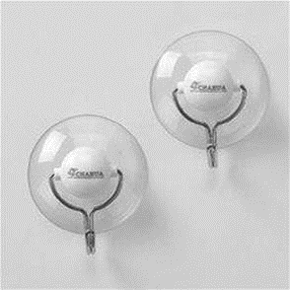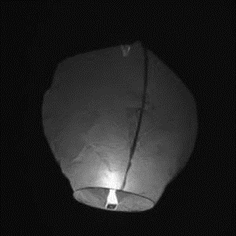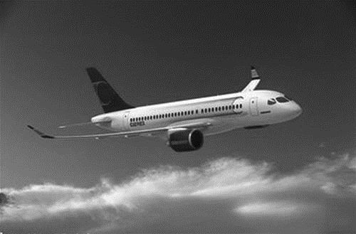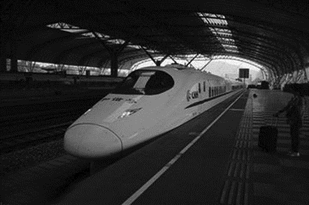
A. 墙壁上的吸盘 B. 升空的孔明灯
C. 飞行的客机 D. 流线型车头
4.用一个量筒、水、一根细针做实验来测小木块的某些物理量(ρ_{木}<ρ_{水},小木块能放入量筒中),正确说法中正确的是 ( )
A. 只能测木块的体积
B. 只能测木块所受的浮力
C. 只能测木块的体积、质量和密度
D. 木块的体积、所受的浮力、质量和密度都能测量
5.为安全起见,在下坡路上,小华握紧自行车刹把缓慢行驶,在此过程中,增大滑动摩擦力的方法是 ( )
A. 增大压力 B. 减小速度
C. 增大接触面积 D. 增大接触面粗糙程度
6. 小红学完了浮力的知识后总结了四句话,其中错误的是 ( )
A. 物体漂浮在液体表面时,受到的浮力等于它所受的重力
B. 氢气球脱手后会升空,因为它在空中所受的浮力大于重力
C. 浸没在液体里的物体所受的浮力随浸没深度的增加而增大
D. 浸没在液体里的物体所受浮力的大小等于它所排开液体的重力
7.如图,甲、乙、丙是三个质量和底面积均相同的容器,若容器中都装入等量的水(水不溢出),三个容器底部受到水的压强 ( )
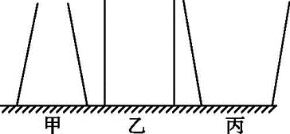
A. 甲最大 B. 乙最大 C. 丙最大 D. 一样大
8.下列用矿泉水瓶所做的实验中,能验证大气压存在的是 ( )
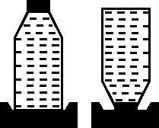 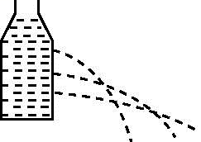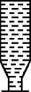 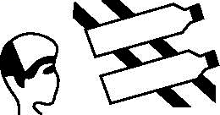
A. 两次海绵形变程度不同
B. 从三孔流出水的喷射距离不同
C. 用纸片盖住装满水的瓶口,倒立后纸片不下落
D. 向两空瓶中间吹气,两瓶向中间靠拢
9.公交驾驶员进行驾驶技能比赛时,可通过“一杯水”来考验驾驶员的行车技术,将一杯水静置在公交车的置物台上(如图),司机突然刹车时,杯中水有可能发生的情况( )
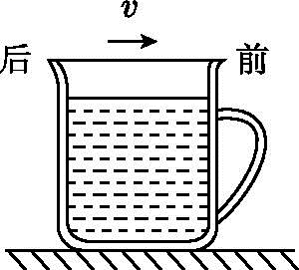
A. 仍保持水平 B. 将向前溢出
C. 将向后溢出 D. 会溢出,但不能确定溢出方向
10.如图甲所示,盛有液体的柱形容器置于水平桌面上,容器对桌面的压强为1 000 Pa;如图乙所示,用细线拴一铝块,将铝块的一半浸在液体中,容器对桌面的压强改变了80 Pa;如图丙所示,将细线剪断,铝块沉到容器底部,容器对桌面的压强又改变了460 Pa。容器的底面积为100 cm²,ρ_{铝}=2.7 g/cm³,g取10 N/kg。下列判断正确的是 ( )
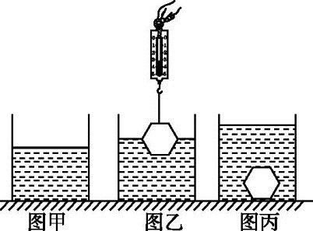
A. 铝块浸没在液体中时所受浮力是0.8 N B. 铝块的体积是100 cm³
C. 铝块沉底时对容器底部的压力是4.6 N D. 液体的密度是0.8 g/cm³
11. “以卵击石”，卵破的施力物体是( )
A. 人 B. 卵 C. 石 D. 手
12. 一个物体放在水平地面上，下列关于物体和地面受力情况的叙述中，正确的是( )
A. 地面受到向下的弹力是因为地面发生了形变，物体没有发生形变
B. 地面受到向下的弹力是因为物体发生了形变
C. 物体受到向上的弹力是因为地面和物体都发生形变
D. 物体受到向上的弹力是因为物体发生了形变
13. 根据你对生活中物理量的认识，下列数据中最接近生活实际的是( )
A. 中学生的课桌高约为1.5m B. 一只苹果的质量大约100g
C. 人的正常步行速度5m/s D. 物理课本的重力约30N
14. 端午节赛龙舟是我国民间传统习俗。小丽和她的同学一起在公园人工湖上举行龙舟比赛，使龙舟向前行驶的力的施力物体是( )
A. 船桨 B. 湖水 C. 同学 D. 龙舟
15. 下列选项，不是利用连通器原理的是( )
A. 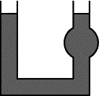 B. 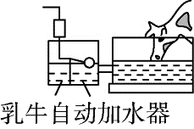 C. 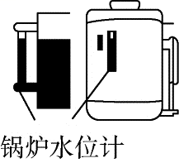 D. 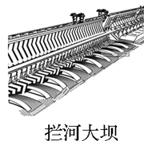
16. 下列情境中，人对物体做功的是
A. 提着水桶在水平地面上匀速前进 B. 扛着米袋慢慢爬上楼梯
C. 用力推汽车，汽车没动 D. 举着杠铃原地不动
17.
如图所示简单机械中，属于省力杠杆的是
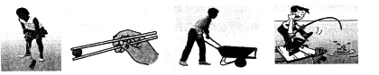
A. 笤帚 B. 筷子 C. 独轮车 D. 钓鱼杆
18. 如图(a)所示，木块与小车一起向右做匀速直线运动，某时刻观察到如图(b)所示的现象，由此可判断( )
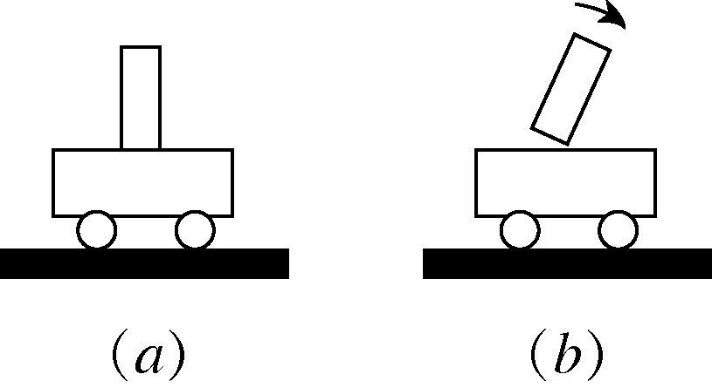
A. 小车突然加速运动 B. 小车突然减速运动
C. 小车保持匀速运动 D. 小车可能做加速、也可能做减速运动
19. 小聪同学用身体进行实验时所记录的下列数据中，合理的是
A. 他的密度约为8×10 ³ kg/m ³
B. 他潜水时所受水的浮力为5000N
C. 他从教学楼的一楼匀速走到二楼时克服重力所做的功为1500J
D. 他跑100m所需的时间约为8s
评卷人 | 得分 | 二、填空题
20. 牛顿第一定律的内容是：一切物体在________的时候，总保持静止或________状态。
21. 如图所示，小强在30s内用滑轮组将物体A沿水平地面匀速移动6m，已知物体A重为800N，它受到的摩擦力为60N，小强所用拉力为25N，则A的重力做功为________J，拉力的功率为_________W，此滑轮组的机械效率为__________
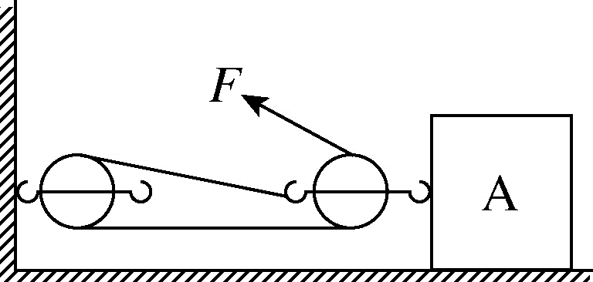
22. 用如图所示的滑轮组匀速提升重为100N的物体，拉力F=60N，滑轮组的机械效率为__________。在物体匀速上升的过程中，物体的动能__________ (选填"变大"、"变小"或"不变")。
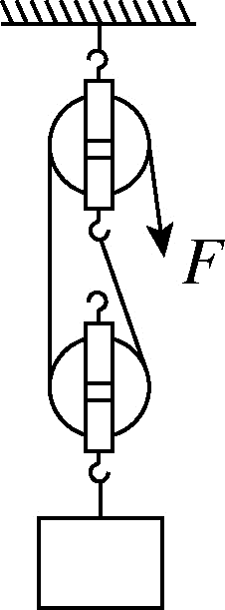
23. “擦窗机器人”的质量为2$\text{kg}$，它的“腹部”有吸盘.当擦窗机器人的真空泵将吸盘内的空气向外抽出时，它能牢牢地吸在竖直玻璃上.($g$取$10\text{N}/\text{kg}$)
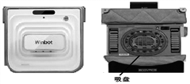
(1)当擦窗机器人在竖直玻璃板上静止时，若真空泵继续向外抽气，则擦窗机器人受到的摩擦力______(选填“变大”、“变小”或“不变”).
(2)吸盘与玻璃的接触面积为1.2×10⁻³m²，若吸盘在此面积上对玻璃的压强为1.5×10⁵P_{a}，则吸盘对玻璃的压力是多大________？
(3)擦窗机器人以0.1m/s的速度匀速竖直向下运动8s，它所受重力做功的功率是多大_______？
评卷人 | 得分 | 三、计算题
24. 如图所示，重为1140 N的物体，它与水平地面的接触面积为1.5×10³ cm²。工人师傅用600 N的力匀速提升物体，物体的速度为0.2 m/s。(不计摩擦及绳重)求：
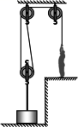
(1)动滑轮的重量；
(2)滑轮组的机械效率；
(3)体重为450 N的小明用此滑轮组提升物体，但物体没有被拉动，物体对地面的最小压强为多大。
25. [2016·潍坊市中考](4分)电动汽车是正在大力推广的新型交通工具,它具有节能、环保的特点。如图,是一辆停放在水平地面上的电动汽车,质量为1.6×10³ kg,每个轮胎和地面的接触面积为2×10⁻² m²,g取10 N/kg。求:
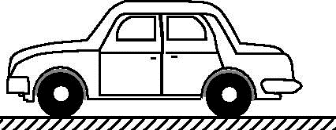
(1)车对地面的压力;
(2)车对地面的压强。
评卷人 | 得分 | 四、作图题
26. 如图所示，杠杆OA在动力F的作用下可绕O点转动，请画出动力F的力臂L。
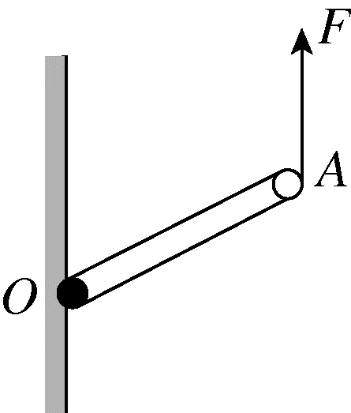
27. 画出如图中小球所受重力G的示意图；
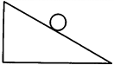
评卷人 | 得分 | 五、实验题
28. 在“探究杠杆平衡条件”的实验中：
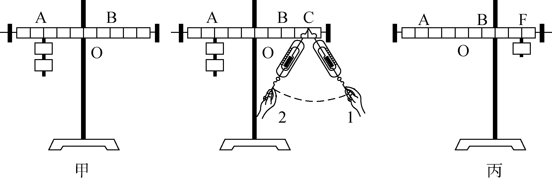
(1)让杠杆在水平位置平衡的目的是______。
(2)杠杆平衡后，小英同学在图甲所示的A位置挂上两个钩码，可在B位置挂上____个钩码，使杠杆在水平位置平衡.
(3)取下B位置的钩码，改用弹簧测力计拉杠杆的C点，当弹簧测力计由位置1转至位置2的过程中，杠杆在水平位置始终保持平衡(如图乙)，测力计示数如何变化______.
(4)在探究过程中，我们需要测量和记录动力、动力臂、阻力，阻力臂四个物理量，在进行多次实验的过程中，我们______(选填“可以”“不可以”)同时改变多个量，进行探究测量。
(5)完成实验后，小英利用杠杆的平衡条件来测量杠杆的质量。
①若以杠杆上的B位置为支点，在B的右侧挂质量为m的钩码，左右移动钩码的位置，使杠杆在水平位置平衡(如图丙).
②用刻度尺测出此时钩码悬挂位置E到B的距离L₁和______的距离L₂.
③根据杠杆的平衡条件，可以计算出杠杆的质量m_{杆}=______(用题目中所给物理量表示)
29. 如图甲是研究"物体动能的大小与哪些因素有关"的实验装置,实验中让同一铁球从斜面的不同高度由静止释放，撞击同一木块.图乙是研究"牛顿第一定律"的实验装置,实验中让同一小车从斜面上相同的高度由静止滚下,在粗糙程度不同的水平面上运动. 请回答下列问题：
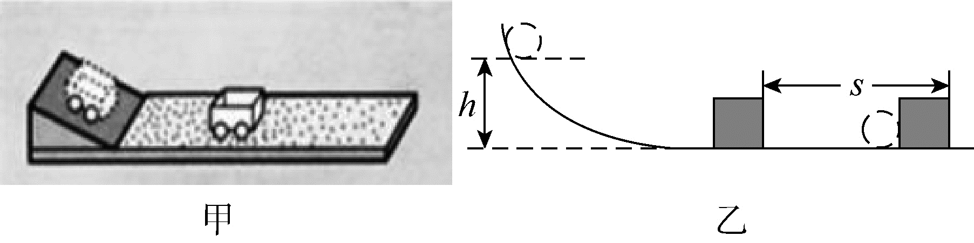
(1)设计甲实验的目的是研究______ (选填“铁球”或“木块”)的动能大小与______的关系；设计乙实验的目的是研究小车的运动与所受______的关系.
(2)甲实验是通过观察______,从而间接判断钢球动能的大小;乙实验是通过木块在粗糙程度不同的水平面上运动的远近,推理得出:在理想情况下,运动的物体如果______,将永远做匀速直线运动.
(3)若甲实验中水平面绝对光滑，还能得出结论吗？______.
30. 在探究“压力的作用效果与哪些因素有关”的实验中,小张和小黄同学利用所提供的器材设计了如图(a)(b)(c)所示的三个实验。
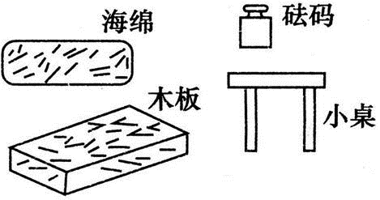
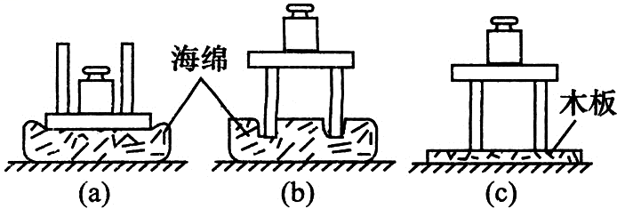
(1)小张通过观察 来比较小桌对海绵的压力作用效果。
(2)小张选做 (填序号)两次实验得出:压力一定时,受力面积越小,压力的作用效果越明显。
(3)小黄选做(a)和(c)两次实验得出:压力一定时,受力面积越小,压力的作用效果越不明显。请你分析造成前后两个结论不一致的原因是 。

参考答案

1. 【答案】C【解析】根据公式F_{浮}=ρ_{水}gV_{排}可知,乒乓球开始上升到露出到水面的过程中,乒乓球排开水的体积不变,因此受到的浮力也就不变,乒乓球开始露出水面后,排开水的体积变小,受到的浮力变小;当小球静止后,处于漂浮状态,此时小球的重力和受到的浮力相等,所以乒乓球静止以前受到的浮力大于重力,选项C正确。

2. 【答案】C【解析】笔从课桌落地时间较短,大约2 s,选项A错误;初中生的体重约500 N,选项B错误;赤峰夏季的气温可以达到30°以上,选项C正确;节能灯的工作电流小于1 A,选项D错误。

3. 【答案】C【解析】吸盘靠大气压紧紧压在墙上,选项A错误;孔明灯升空是因为灯内的热空气密度小于空气的密度,使孔明灯受到的浮力大于重力,选项B错误;飞机升空是由于飞机上方空气流速大,压强小,从而获得了升力升空的,选项C正确;流线型的车头可以减小车在行驶时受到的阻力,车速可以更快,选项D错误。

4. 【答案】D【解析】用量筒取适量的水读出体积V₁,再用细针将木块按入水中读数示数V₂,可求出木块的体积;用量筒取适量的水读出体积V₃,将木块放入水中读数示数V₄,可测木块排开水的体积,利用阿基米德原理可求出木块受到的浮力;由于木块漂浮,可求出木块的重力,根据重力公式求出木块的质量,再利用密度公式求出木块的密度,选项D正确。

5. 【答案】A【解析】影响摩擦力的因素是压力和接触面的粗糙程度,减小速度、增大接触面积都不能增大摩擦,选项B、C错误;增大接触面粗糙程度可以增大摩擦,但小华握紧自行车刹把缓慢行驶,是在接触面粗糙程度一定时,通过增大压力的方法增大摩擦力,选项A正确、D错误。

6. 【答案】C【解析】物体漂浮在液体表面时,物体受力平衡,重力等于浮力,选项A正确;氢气球脱手后浮力大于重力,所受合力方向向上,所以氢气球会升空,选项B正确;根据阿基米德原理可知,浸没在液体中物体所受的浮力大小等于它所排开液体的重力,与浸没的深度并无关系,选项C错误、D正确。

7. 【答案】A【解析】根据三个容器的形状,如果装等量的水,甲容器中水的液面最高,故甲容器底部受到的水的压强最大,选项A正确。

8. 【答案】C【解析】A装置演示的是压力作用效果与受力面积的关系,不符合题意;B装置演示的是液体压强与液体深度的关系,越深处压强越大,不符合题意;C装置演示大气压强的存在,纸片不落下的根本原因是纸片受到大气压的作用,符合题意;D该装置演示的是流体压强与流速的关系,流速大的地方压强小,流速小的地方压强大,不符合题意,故答案选C。

9. 【答案】B【解析】惯性是物体固有的属性,是保持其运动状态不变的性质,当一杯水放置在匀速运动的车中,水面保持水平状态,此时司机突然刹车,杯子由于受到摩擦开始做减速运动,杯中水由于惯性将保持原来的速度向前运动,故水将向前溢出,答案选B。

10. 【答案】D【解析】铝块-半浸在液体中容器对桌子压力改变量F₁=Δp₁S=80 Pa×100×10⁻⁴ m²=0.8 N,压力改变等于铝块受到浮力,当浸没时浮力等于1.6 N,A错误;铝块沉底时容器对桌子压力改变量F₂=Δp₁S=460 Pa×100×10⁻⁴ m²=4.6 N,压力改变等于铝块重力减去铝块-半浸在液体中容器对桌子压力改变量,F₂=G-F₁=4.6 N,G=5.4 N,V=$\frac{G}{ρ_{\text{铝}}g}$=200 cm³ ,B错误;铝块沉底时对容器压力F₃=G-F_{浮}=3.8 N,C错误;ρ_{液}=$\frac{F_{\text{浮}}}{Vg}$=0.8 g/cm³,D正确。

11. 【答案】C【解析】
“以卵击石”，鸡蛋对石头施加力的作用，由于物体间力的作用是相互的，因此石头对鸡蛋施加反作用力，大小相同，鸡蛋承受力的能力差，石头承受力的能力强，所以鸡蛋碎了石头没什么变化，故C正确。

12. 【答案】B【解析】地面受到弹力是因为物体发生了形变，而产生了向下压地面的力，故A错误、B正确；而物体受到向上的力，是因为地面产生了形变，而产生了方向向上的弹力，故C错误、D错误。

13. 【答案】B【解析】
中学生的身高在160cm左右，课桌的高度大约是中学生身高的一半，在80cm=0.8m左右，A选项不符合实际；一包方便面的质量在100g左右，一个苹果的质量与此差不多，在100g左右，B选项符合实际；人正常步行的速度在4km/h=≈1.1m/s左右，C选项不符合实际；物理课本的质量在300g=0.3kg左右，受到的重力在G=mg=0.3kg×10N/kg=3N左右，D选项不符合实际。

14. 【答案】B【解析】力是物体对物体的作用。人划船时，用船桨拨水，船桨给水一个向后的力，而水又给船桨一个向前的力，使龙舟向前行驶，施力物体是湖水。正确为B。

15. 【答案】D【解析】根据连通器的定义，上部开口、底部连通，当液体不流动时，液面总是相平的，故A利用了连通器的原理，不符合题意;乳牛自动加水器，上部开口，底部连通，符合连通器的特点，当水不流动时，液面总是相平的，能够自动给水槽加水，故B不符合题意;锅炉水位计的上下两端分别与锅炉的蒸汽空间、水空间直接连接，因此水位计中水位与锅炉水位是一致的，水位计中的水位变化即为锅炉内水位的变化，利用了连通器，故C不符合题意；拦河大坝是为了增加水的高度，使水流下时具有更大的重力势能，不符合连通器的原理，故D符合题意。

16. 【答案】B【解析】人提水桶在水平路面上走，人给水桶一个向上的力，水桶向上没有移动距离，人对水桶没有做功，A不符合题意；人给袋子一个向上的力，袋子向上移动了距离，人对袋子做功，B符合题意；人给汽车一个向前的力，汽车向前没有移动距离，人对汽车没有做功，C不符合题意；人给杠铃一个向上的力，杠铃向上没有移动距离，人对杠铃没有做功，D不符合题意.

17. 【答案】C【解析】扫地的扫帚在使用过程中，动力臂小于阻力臂，是费力杠杆, 选项A错误；筷子在使用过程中，动力臂小于阻力臂，是费力杠杆，选项B错误；小推车在使用过程中，动力臂大于阻力臂，是省力杠杆，选项C正确；钓鱼竿在使用过程中，动力臂小于阻力臂，是费力杠杆，选项D错误.

18. 【答案】B【解析】由于木块与小车一起向右做匀速直线运动，当小车突然减速运动时，木块底部也随之减速，而木块的上部由于惯性仍要保持原来的匀速直线运动状态，所以会出现如图(b)所示的现象， 故选B。

19. 【答案】C【解析】他的密度雨水的密度差不多大约是1.0×10³ kg/m³ ，故A错误；中学生的体重在500N左右，密度与水的密度差不多，在水中接近处于悬浮状态，所以受到的浮力大约为500N，故B错误；根据克服重力做功公式W=Gh，因为他的体重是500N，每层楼高3m，所以他从教学楼的一楼匀速走到二楼时克服重力所做的功为1500J，故C正确；初中生跑100m所需的时间一般在15s以上；世界百米冠军的成绩在9s以上，故D错误。

20. 【答案】不受力的作用；匀速直线运动
【解析】牛顿第一定律的内容：一切物体在没有受到外力作用的时候，总保持静止状态或匀速直线运动状态。

21. 【答案】(1)物体A在竖直方向没有移动距离，因此重力没有做过；重力做过为0；
(2)从图中知道有三段绳子承担，因此拉力移动的距离为S=3×6m=18m；拉力的功率为：$P=\frac{W}{t}=\frac{FS}{t}=\frac{25N×18m}{30s}=15W$ ；
(3)因为匀速，因此作用在A物体上的力大小等于摩擦力60N；机械效率为：$η\text{=}\frac{W_{有}}{W_{总}}×100\text{\%=}\frac{60N×6m}{25N×18m}×100\text{\%}=80\%$ 。

22. 【答案】 83.33% 不变
【解析】机械效率为$η=\frac{W_{有}}{W_{总}}\text{=}\frac{Gh}{FS}=\frac{Gh}{F2h}=83.33\%$；在物体匀速上升的过程中，物体的动能不变。
23.
(1) 【答案】不变
【解析】“擦窗机器人”的重力G=mg=2kg×10N/kg=20N，“擦窗机器人”静止时处于平衡状态，即受力平衡，在竖直方向上摩擦力和重力平衡，则摩擦力大小等于重力大小20N，只要“擦窗机器人”在竖直玻璃上静止，重力不变，摩擦力就不变；
(2) 【答案】180N
【解析】由p=F/S得，吸盘对玻璃的压力F=pS=1.5×10⁵ Pa×1.2×10⁻³ m² =180N；
(3) 【答案】2W
【解析】擦窗机器人8s下降的高度h=s=vt=0.1m/s×8s=0.8m，重力做功W=Gh=20N×0.8m=16J。
24.
(1) 【答案】不计摩擦及绳重，F=(G+G_{动} )/2，
所以动滑轮重：G_{动} =2F-G=2×600N-1140N=60N
(2) 【答案】∵η=W_{有用}/W_{总}=Gh/Fs=Gh/F2h=G/2F，
∴滑轮组的机械效率η=G/2F×100%=1140N/2×600N×100%=95%；
(3) 【答案】小明拉绳子时的最大拉力等于其重力，F′=G_{人} =450N，
由于F=(F_{拉} +G_{动} )/2，所以绳子对物体的最大拉力：F_{拉} =2F′-G_{动} =2×450N-60N=840N，
物体对地面的最小压力：F_{压} =F_{支} =G-F_{拉} =1140N-840N=300N，
物体对地面的最小压强：p=F_{压}/S=300N/0.15m²=2000Pa
25.
(1) 【答案】车重G=mg=1.6×10⁴ N
地面对车的支持力F_{N}=G
车对地面压力F_{N}'=F_{N}=G=1.6×10⁴ N
(2) 【答案】S=4×2×10⁻² m²=8×10⁻² m²
P=$\frac{F_{N}\text{'}}{S}$=2×10⁵ Pa

26. 【解析】力臂是从支点到力作用线的垂线。如图所示：
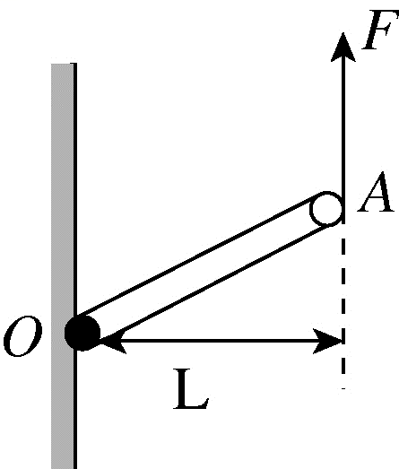

27. 【解析】重力方向竖直向下，用G表示重力，所以重力示意图如图所示：
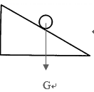
28.
(1) 【答案】方便直接读出力臂
【解析】让杠杆在水平位置平衡的目的是方便直接读出力臂。
(2) 【答案】3
【解析】杠杆平衡后，小英同学在图甲所示的A位置挂上两个钩码，可在B位置挂上3个钩码，使杠杆在水平位置平衡。
(3) 【答案】先变小后变大
【解析】取下B位置的钩码，改用弹簧测力计拉杠杆的C点，当弹簧测力计由位置1转至位置2的过程中，杠杆在水平位置始终保持平衡(如图乙)，由题：阻力，阻力臂及动力作用点一定，且杠杆水平平衡时，拉力与水平方向夹角越小，力臂越小，拉力越大。由位置1转至位置2的过程中，力臂先变大后变小，所以测力计示数先变小后变大。
(4) 【答案】可以
(5) 【答案】 O到B 略
【解析】在探究过程中，我们需要测量和记录动力、动力臂、阻力，阻力臂四个物理量，在进行多次实验的过程中，为了得出普遍性结论，我们可以同时改变多个量，进行探究测量。
②用刻度尺测出此时钩码悬挂位置E到B的距离L₁和O到B的距离L₂ ，即动力臂和阻力臂。
③根据杠杆的平衡条件，可以计算出杠杆的质量m_{杆}=$\frac{L_{1}}{L_{2}}m_{码}$
29.
(1) 【答案】铁球 速度 阻力
【解析】甲图中实验中让同一铁球从同一个斜面上不同的高度由静止开始运动，“同一铁球”控制了铁球的质量不变，铁球的高度不同，则铁球到达水平面的速度也就不同，因此该实验探究的是铁球的动能与速度的关系.乙图实验中水平面的粗糙程度不同，所以是研究小车的运动与所受阻力的关系；
(2) 【答案】木块移动的距离 不受阻力
【解析】在研究动能大小与什么因素有关时，我们是通过观察小球推动木块移动的距离来反映小球动能大小的，采用的是转换法；在图乙实验中，接触面越光滑，物体所受摩擦力越小，物体运动得越远，可推理得出：在理想情况下，如果物体不受外力作用，则运动的物体将一直做匀速直线运动.
(3) 【答案】 不能
【解析】若甲实验中水平面绝对光滑，则没有阻力，木块会做匀速直线运动，故不能通过木块移动的距离来判断钢球动能的大小，所以不能得出结论.
30.
(1) 【答案】海绵的凹陷程度(形变程度)
【解析】本题考查探究压力的作用效果与哪些因素有关的实验,难度较小。(1)压力的作用效果主要表现在物体的形变上,根据海绵凹陷程度大小的现象来比较压力的作用效果。
(2) 【答案】(a)(b)
【解析】由(a)、(b)两次实验可知,海绵受到的压力相同,而接触面积不同,接触面积越小,压力的作用效果越明显,由此可得到:在压力一定时,接触面积越小,压力作用效果越明显
(3) 【答案】它们受力面的材料不同
【解析】图(a)和(c)海绵、木板受到的压力相同而接触面积不同,图(c)的受力面积小,木板的形变程度小,压力的作用效果不明显,由此得出压力一定时,受力面积越小,压力的作用效果越不明显,造成这一错误结论的原因是:两实验中的形变物体的材料不同。

